7. csoport
Osztály: VII. csoport (közösen)
Tanítók: Eckhardt Éva, Szekeres Tünde
Tantárgyak: vizuális kultúra, technika és tervezés
Technika és tervezés
1. Szelektív hulladékgyűjtés
Hulladék gyűjtése és szétválogatása, majd a megfelelő kukába való helyezése.

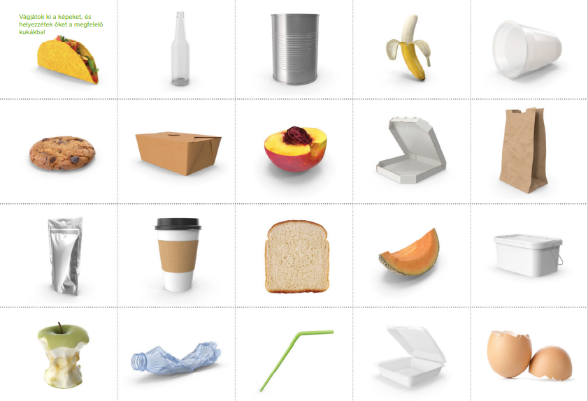
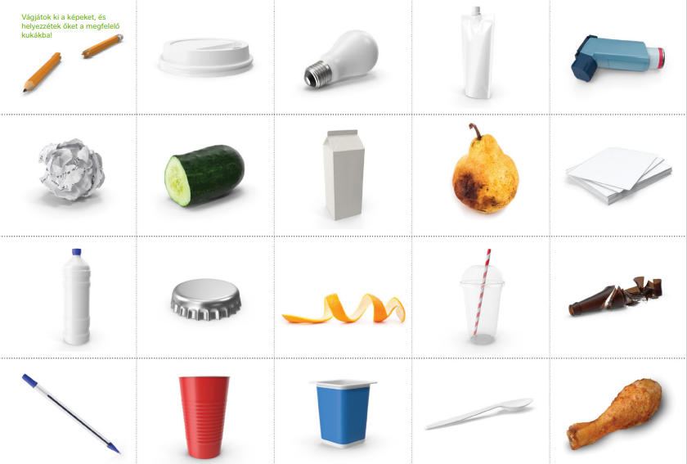
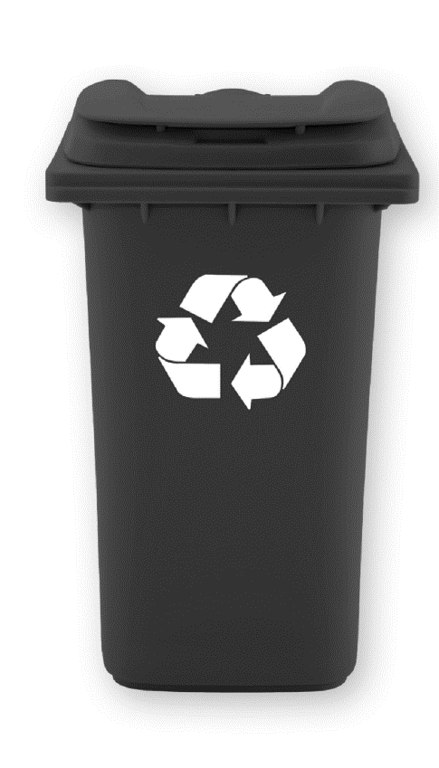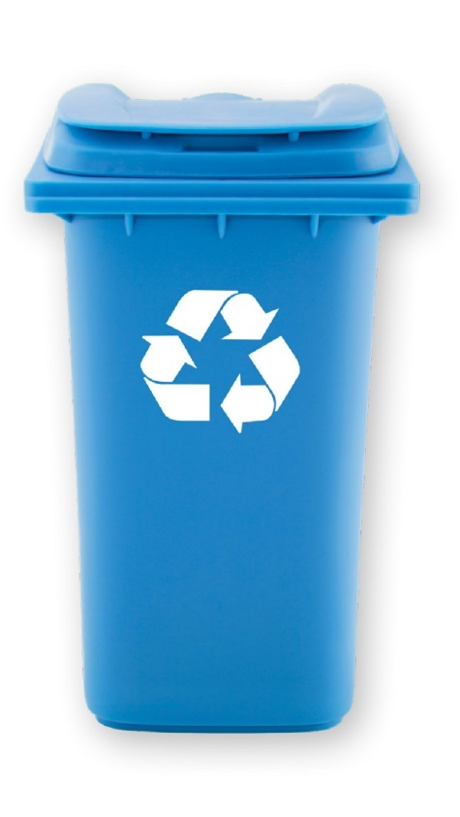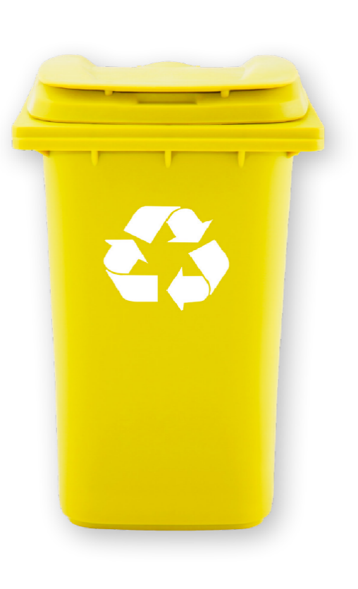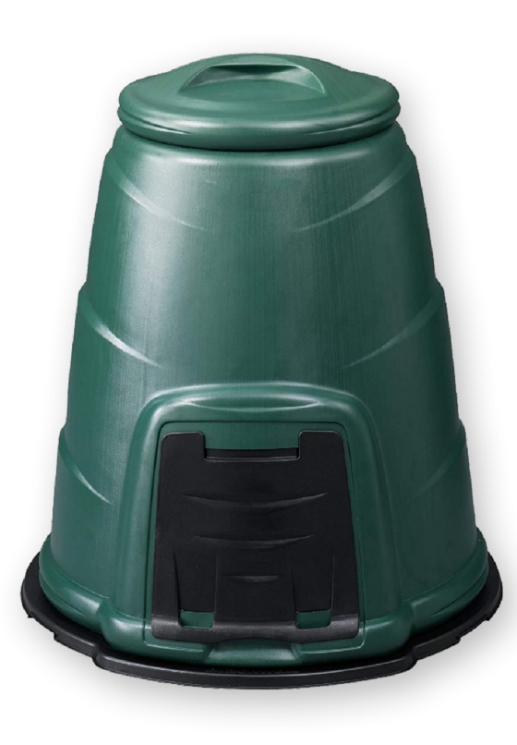

Forrás:
Recycling-Hero-Challange-Activity-guide-and-Lesson-plan-2021-09.pdf (nestle.hu)

2. Tündérvár készítése
Tündérlak készítése tojástartókból és dobozokból.
3. Karácsonyi műhely
Vázák és képeslapok készítése újrahasznosított anyagokból.

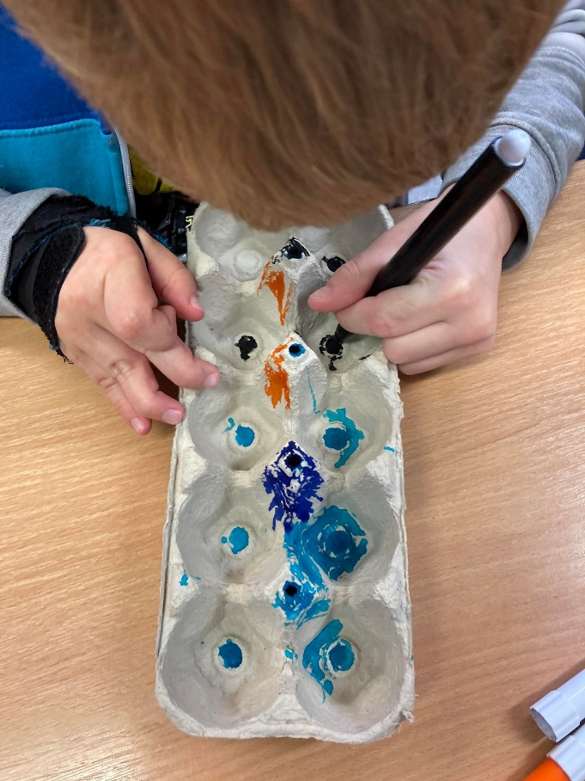

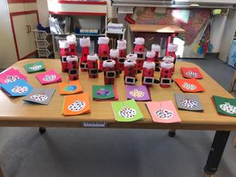

1. csoport
Csoportunk hétfő reggel megnézett egy tanulságos kisfilmet, ahol megismerkedtünk a szelektív hulladékgyűjtés fontosabb kifejezéseivel (pl. szerves hulladék, veszélyes hulladék, műanyag, újrahasznosítás), illetve a szeméttelepen történő további munkafolyamatokkal. Ötleteket gyűjtöttünk, hogy hogyan lehet kevesebb szemetet termelni, mit tehetünk annak érdekében, hogy egy tisztább, és egészségesebb bolygón élhessünk.
A hét további részén készítettek a gyerekek hangszert Medve sajtos dobozok újrahasznosításával, valamint otthonukban talált anyagok felhasználásával tündérvárakat. Karácsonyra készülődve készítettünk ajándéktasakokat, amelyeket régi, már nem használt abroszokból varrt meg az egyik kolléganőnk, (Melinda a pedagógiai asszisztensünk) s erre festettek karácsonyi mintákat a gyerekek.
Sokat játszottunk az okostáblán, ahol a különböző szemetekről kellett megállapítani, hogy melyik fajta kukában van a helyük. A hallgatók egyéni és kommunikáció vizsgáin is főbb témák voltak a szemétszedés, illetve válogatás, valamint megismerkedtek a csomagolásmentes boltok működésével, ki is próbálhatták, hogy milyen az, amikor a saját befőttes üvegeikbe mérik ki a rizst.
A héten az I. és IV. hallgatók jöttek gyakorlatra, 6 fő vett részt az említett foglalkozásokon

Károlyi Fanni
